Atualizar Mensagem da Conta
Esta tela faz parte do processo “Manter Mensagem Conta”, e permite que você atualize as informações de uma mensagem da conta.
Os campos de “Referência do Faturamento”, “Grupo de Faturamento”, “Gerência Regional”, “Localidade” e “Setor Comercial” não podem ser alterados, porque representam a chave de identificação da “Mensagem da Conta”.
O sistema apresenta os campos da “Mensagem da Conta” preenchidos com as informações existentes no banco de dados.
Efetue as alterações que desejar, e clique no botão para solicitar ao sistema a atualização das informações na base de dados.
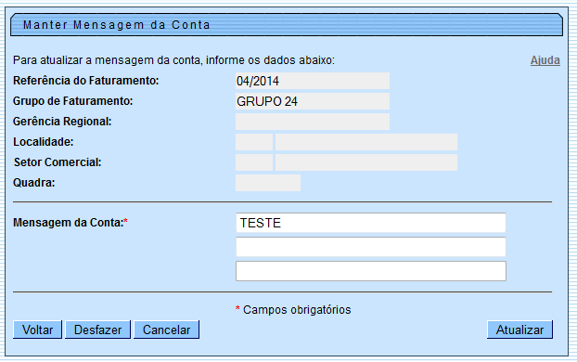

Preenchimento dos campos
Campos | Preenchimento dos Campos
Mensagem da Conta(*) | Existem três campos para que você informe a mensagem da conta.  O primeiro campo é obrigatório e os demais são opcionais.  As mensagens devem ser preenchidas na ordem.  Conforme já vimos anteriormente, o primeiro campo de mensagem é obrigatório.  O terceiro campo da mensagem não poderá ser preenchido, enquanto o segundo campo não for preenchido.\\
Observação: Os campos obrigatórios estão marcados com um asterisco vermelho (*)

